План – конспект урока английского языка в 4 классе

Тема урока: «Мой дом-моя крепость»

Цель урока: изучение новой лексики по теме «My house», отработка умений и навыков по ее применению; развитие умения и навыков монологической речи, письменной речи, восприятия и понимания речи на слух.
Образовательные задачи:
- совершенствование лексических навыков и закрепление грамматических структур по теме;
- совершенствование навыков аудирования;
- использование лексико-грамматических навыков в ситуациях, приближенных к условиям общения;
- реализация умения использовать информационно-коммуникационные технологии на уроке;
- продолжение формирования у учащихся навыков общения в рамках речевой ситуации «Мой дом».
Развивающие задачи:
- развитие лингвистических способностей (фонематический слух, языковая догадка, имитация);
- развитие у учащихся навыков монологической и диалогической речи и умение систематизировать полученные знания по данной теме.
- развитие логического и ассоциативного мышления, умения систематизировать и обобщать полученные знания; а так же и основных психических процессов, связанных с речевой деятельностью (речевого мышления, внимания, воображения), способность к общению;
- развитие мотивации к дальнейшему овладению иноязычной культурой;
- развитие творческих способностей детей;
- развитие коммуникативных навыков.
Воспитательные задачи:
- воспитывать уважение к собеседнику;
- учить управлять эмоциями в игровых ситуациях;
- воспитывать у учащихся интерес к английскому языку, уважение к культуре и традициям страны изучаемого языка;
- способствовать созданию условий для эффективной коммуникации и сотрудничества;
- формирование лингвистической, тематической компетенции;
Вид урока: комбинированный.
Тип урока: урок освоения нового учебного материала.
Частные методы и приемы: парная работа, индивидуальная, коллективная.
Оборудование: наглядный материал; раздаточный материал; икт; учебник English, Л.М. Лапицкая; рабочая тетрадь English Workbook-2, Л.М. Лапицкая.

Ход урока:

I. Введение в атмосферу иноязычного общения. Организационный момент. Проверка домашнего задания.
-Good morning, boys and girls. Sit down, please. What date is it today? What day of the week is it today? What season is it now? Is it snowy today? What is the weather like today?
-Let’s check up your hometask.
Игра «Crosses and Noughts»
Учащиеся поделены на две команды. Одна команда-«крестики», вторая-«нолики». На доске нарисована таблица 3*3 клетки. В каждую клетку написано слово на английском языке, относящееся к упражнению из домашнего задания. Один игрок из первой команды выходит к доске и называет перевод слова. Если он выполняет задание правильно, то ставит в клетку с соответствующим словом крестик, если ошибается, то ничего не ставит, ход переходит ко второй команде. Игрок из второй команды называет перевод другого слова и ставит в соответствующую клетку нолик. Затем к доске выходит второй игрок из первой команды, и т.д. Выигрывает команда, которая заполнила крестиками или ноликами три клетки подряд по вертикали, горизонтали или диагонали.

II. Сообщение темы урока.

-How do you think what are we going to speak about today? Let’s solve a puzzle and will know the topic of our lesson.
На доске висит картинка с ребусом, на котором зашифровано слово «House».

-Good, today we are going to speak about the house. Look at the blackboard, you see some English proverbs about the home. Try to guess their meanings and match them with their Russian equivalents.
На доске висит 5 английских и 5 русских пословиц про дом, задача учеников подобрать к каждой английской пословице русский эквивалент.

III. Введение новой лексики. Первичная отработка и запоминание новых слов.

-So, boys and girls, on the blackboard you see a very beautiful house. Let’s see what rooms are there.
На доске висит плакат с изображением дома, который разделён на комнаты. Учитель показывает и называет каждую комнату, прикрепляя название.
-There is a bathroom, a living-room, a bedroom. These rooms are upstairs. There is a dining-room, a hall and a kitchen. These rooms are downstairs. Also there is a big garden.
Учитель спрашивает, как переводится название каждой комнаты, уделяя внимание словам «upstairs» и «downstairs». Далее каждому ученику раздаются листики с новыми словами, транскрипцией и переводом.
Затем названия комнат снимаются с плаката, перемешиваются и раздаются ученикам. Их задача-выйти и прикрепить полученное название к подходящей комнате.
-So, let’s check your memory. I’ll give you the names of the rooms, try to stick them to the right place.

IV. Закрепление новой лексики.

Игра «Flyswatter»

На доске в хаотичном порядке прикреплены новые слова в форме мух. К доске выходят по два ученика и берут мухобойки. Учитель называет одно из новых слов, задача учеников-как можно быстрее его найти и хлопнуть по нему мухобойкой. Далее ученики меняются.

V. Актуализация навыков восприятия и понимания речи на слух. Вопросно-ответная работа по содержанию просмотренного материала.

-And now, pupils, I propose you to watch a video. My friend will show you her house. After watching be ready to answer my questions.
Ученики просматривают видео, а затем отвечают на вопросы учителя.
  - What does she do in the living-room? (watches TV, reads books)
  - Does she have a mini gym in the living-room? (yes)
  - What does she do in the dinning-room? (has breakfast, lunch and dinner)
  - What does she do in the kitchen? (cooks, washes the dishes)
  - Does she have a garden? (yes)
  - What pets does she have? (rabbits)
  - What does she do in the bedroom? (sleeps)
  - What does she do in the bathroom? (takes a shower, brushes teeth).

-Our houses are very similar (сравниваем дом из видео с картинкой дома на доске). But there is one room in her house that’s not in our. To know the answer you should find letters moving by class and make a word.

VI. Физкультминутка.

Ученики двигаются по классу, ищут буквы. Когда все буква найдены – составляют из них слово «office» (это название той комнаты, которая есть в доме из видео, но нет в доме на доске).
-Have you got an office in your house/flat?

VII. Совершенствование навыков письменной речи, аудирования с выбором информации, развитие речевой догадки.

-Pupils, do you know, that British houses are rather different from Belarussian? Let’s listen some interesting facts about British houses and decided which of them are true and which are false.
1. 85% of the population in Great Britain live in private houses (private cottages). (True)
2. British people often give names to their houses. (True)
3. Local people never invite strangers to their home. (False)
4. There was a fireplace in every house. (True)
5. In England, all houses with thatched roofs are planned to be changed. (False)
Ученики выполняют письменно упражнение «True/False», далее проверяют вместе с учителем, обсуждая каждый факт.

Игра «Whose house?»

На экране показываются изображения домов и комнат сказочных и мультипликационных персонажей. Ученики должны отгадать, чей это дом/комната.

VIII. Подведение итогов. Рефлексия.

-So, our lesson is coming to the end. There is the staircase of success in our house. Take one of the magnet and place it on any of the stairs.
Ученики берут магниты и размещают их на одной из ступенек лестницы успеха.

IX. Домашнее задание. Выставление оценок.

-Your hometask for the next time will be ex. 1, 2, 3, 4 at page12 in workbook and, of course, to learn new words.
-Our lesson is over. Thank you very much! Good bye!
Приложение 1
Игра «Crosses and Noughts»
The biggest animal
The longest snake
The biggest land animal
The angriest fish
The fastest animal
The slowest animal
The noisiest land animal
The tallest animal
The friendliest dog

Приложение 2
«Solve a puzzle»

R = U

Приложение 3
«Match the proverb with it’s Russian equivalent»
EAST OR WEST – HOME IS BEST
THERE IS NO PLACE LIKE HOME
HOME, SWEET HOME
MY HOME IS MY CASTLE
TO MAKE YOURSELF AT HOME
В ГОСТЯХ ХОРОШО, А ДОМА ЛУЧШЕ
НЕТ НИЧЕГО ЛУЧШЕ РОДНОГО ДОМА
МОЙ ДОМ – МОЯ КРЕПОСТЬ
ЧУВСТВУЙ СЕБЯ КАК ДОМА
ДОМ, МИЛЫЙ ДОМ

Приложение 4
«Названия комнат в доме»
a bathroom
a living-room
a bedroom
a dining room
a kitchen
a hall
a garden
upstairs
downstairs

Приложение 5
Игра «Flyswatter»

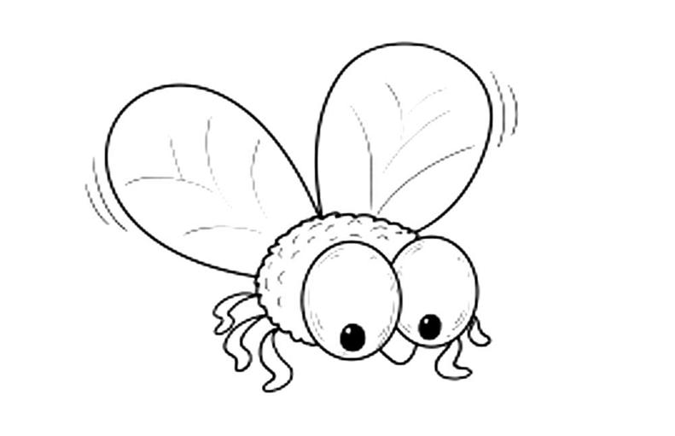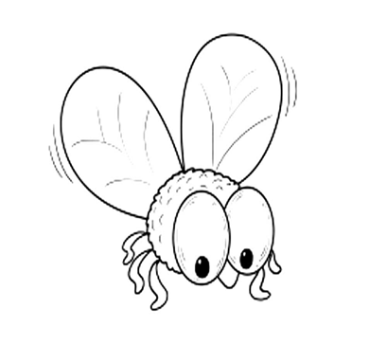
Dining room

Living room
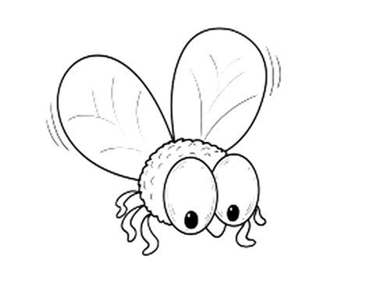
Bedroom

Bathroom
Kitchen
Hall
Downstairs

Upstairs
Garden
House

Приложение 6
Видео
Rooms In The House (Elementary English) - поиск Яндекса по видео (yandex.by)

Приложение 7
Слово для физкультминутки
o f f i c e

Приложение 8
Some facts about British houses:
- 85% of the population in Great Britain live in private houses (private cottages). (True)
Это могут быть отдельно стоящие, рассчитанные на две семьи, террасные дома – неважно. Жить в многоквартирном высотном доме – не престижно. Они - для малообеспеченных слоев населения, а изначально строились для постоянно прибывающих иммигрантов в 60-х годах.
- British people often give names to their houses. (True)
Чаще всего встречаются названия-описания, связанные с природой. Например, с садом перед домом и растениями в нём (Rose Villa – вилла роз, Buttercup Cottage – коттедж лютиков), животными (Crow House – дом вороны, Lion House – дом льва) или географическими и климатическими особенностями местности (Sunbeams – солнечные лучи, South Wind – южный ветер).
- Local people never invite strangers to their home. (False)
Так, в ряде небольших городков и деревень уже много лет действует проект «День открытых ворот». В этот период, который длится несколько дней, любой человек может зайти на территорию участвующего в мероприятии дома, побродить по садику и оценить садоводческое мастерство хозяев. Некоторые особо радушные владельцы приглашают незнакомцев на чаепитие в дом, как правило в гостиную или на кухню.
Мероприятие благотворительное, проходит в конце мая или начале лета. Все деньги, вырученные за билеты, переводятся в разные фонды помощи.
- There was a fireplace in every house. (True)
Камины появились в Англии как ответ на прохладный и промозглый климат и отсутствие центрального отопления. Особенное распространение они получили за счёт дешевизны угля для растопки.
К началу XIX века камины были установлены в каждом английском доме, более того, почти в каждой комнате. Это, естественно, привело к загрязнённости воздуха – об английском смоге, образованном дымом из труб, сложены легенды!
- In England, all houses with thatched roofs are planned to be changed. (False)
В Англии все дома с соломенными крышами находятся под защитой закона об охране исторических зданий, который запрещает замену соломенной крыши на обычную. Но помимо трудоемкости, технической сложности и уникальности – это еще и очень дорогое удовольствие. И если раньше крыша из соломы считалась признаком бедности, то сегодня ее могут позволить себе лишь хорошо обеспеченные люди.

Приложение 9
Игра «Whose house?»
